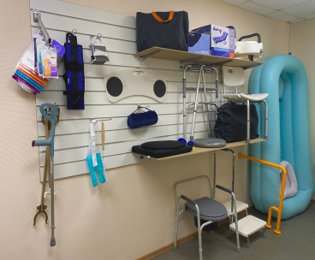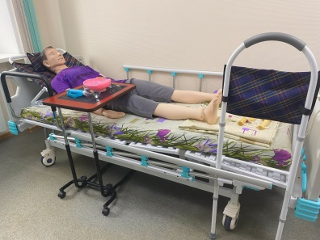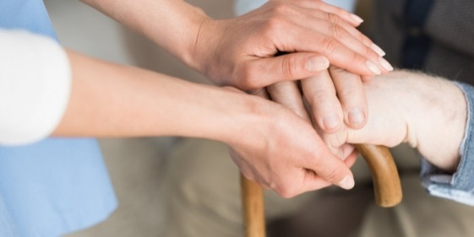

**Использование технических средств реабилитации**

Посетив обучение, родственники узнают, как правильно осуществлять мероприятия по соблюдению личной гигиены маломобильного и не мобильного человека.

**Личная гигиена**

**Организация быта**

***Обучение, которое поможет научиться основным навыкам ухода за тяжелобольными людьми.***

На обучение родственники и иные лица, осуществляющие уход, приобретают знания по пересаживанию подопечного с кровати в коляску и обратно. Знают правила позиционирования лежачего в кровати, чтобы не было пролежней и умеют обрабатывать в случае их появления 1 и 2 степени на дому.

**Транспортировка и перекладывание**

Данное обучение позволяет лицам, ухаживающим

за маломобильным и не мобильным человеком, научиться организовывать быт: правильно и удобно располагать мебель и вещи гражданина, а также организовать пространство вокруг подопечного.

**Психологическая помощь и коммуникация с человеком, потерявшим навык самообслуживания**

В ходе данного обучения, родственники получат навыки ухода при физиологических отправлениях (стул, мочеиспускание). Родственники научаться применять мочеприемники и судна, а также проводить профилактику запоров.

**Физиологические отправления**

основные виды современных технических средств реабилитации и использование их в практике (многофункциональная кровать, притовопролежневый матрац, подушки-валики, надувные ванны для мытья в постели и т.д.)

Посетив данное занятие, слушатели освоят способы общения с обреченным больным и его близкими родственниками; способам защиты от эмоционального выгорания; навыкам коммуникации с пожилым человеком.

В рамках данного обучения родственникам будут продемонстрированы

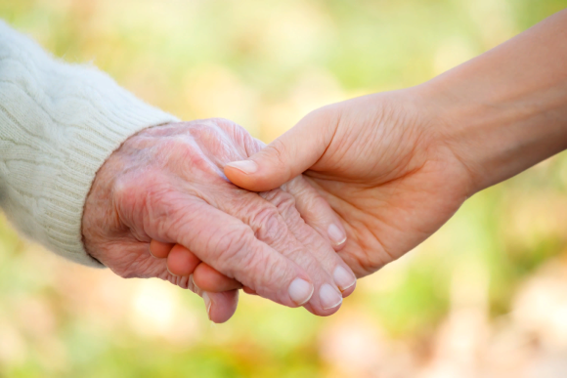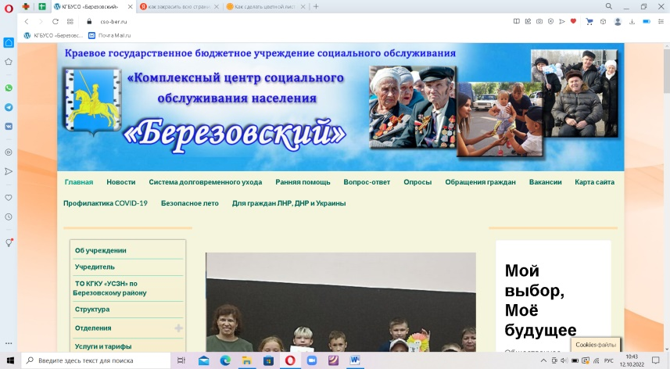

**По всем интересующим Вас вопросам можно обращаться:**

**Заведующая отделением**

**Гаврикова Людмила Анатольевна**

**Специалист по социальной работе Уланова Елизавета Степановна**

**Социальный педагог**

**Клокова Регина Николаевна**

**Режим работы отделения**

***Понедельник — четверг***

***9.00 — 19.00***

***Пятница 9.00-18.00***

***Обед 13.00 — 13.48***

**Сайт учреждения:** [**https://cso-ber.ru/**](https://cso-ber.ru/)

**Страница ВКонтакте:** **https://vk.com/public217033313**

**Информация для тех,**

**кто заботится о**

**тяжелобольных гражданах**

Уход за маломобильными гражданами – сложное и ответственное дело, которое требует знаний и отработанных навыков, и чаще всего забота о них ложится на плечи неподготовленных родственников. Школа ухода – это актуальная социальная технология, ***целью*** которой является повышение качества жизни и уровня психологического комфорта граждан, полностью или частично утративших способность к самообслуживанию, путем обучения родственников или лиц, осуществляющих уход.

**Школа родственного ухода**

за гражданами, утратившими способность к самообслуживанию

**Наш адрес:**

г. Красноярск, Березовский район, ул. Береговая, д. 46, пом. 57

**Телефон:**

8(39175)2-27-87

п. Березовка, 2025